**Сушко (Матрашило) Магдалена (Suszkowna Magdalena)**

27.01.1829 – венчание с молодым Матрашилой Стефаном, парафии Осовской, с деревни Нивки, свидетели Сушко Гаврила Демидов с деревни Недаль и Сушко Ян с деревни Нивки (НИАБ 136-13-1033, лист 9,№1/1829-б (ориг)).

**НИАБ 136-13-1033** Лист 9. **Метрическая запись №1/1829-б (ориг).**

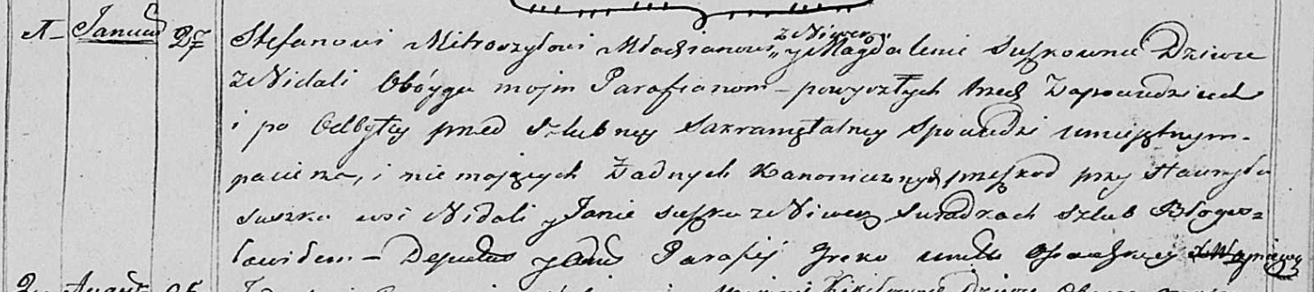

Осовская Покровская церковь. 27 января 1829 года. Метрическая запись о венчании.

Mitroszyło Stefan – жених, молодой, парафии Осовской, с деревни Нивки.

Suszkowna Magdalena – невеста, девка: Сушко Магдалена, деревня Недаль.

Suszko Hauryła – свидетель: Сушко Гаврила Демидов, деревня Недаль.

Suszko Jan – свидетель, с деревни Нивки.

Woyniewicz Tomasz – ксёндз.